基于希瓦氏菌的偶氮染料处理

# 一、课题背景

## 1、偶氮染料

偶氮染料是一类广泛应用于纺织、皮革、食品、化妆品等工业领域的染料。它们是含有偶氮基团（-N=N-）的有机化合物，通常由两个芳香胺（通常是苯胺）分子通过偶氮键（-N=N-）连接而成。

## 2、偶氮染料的使用与排放

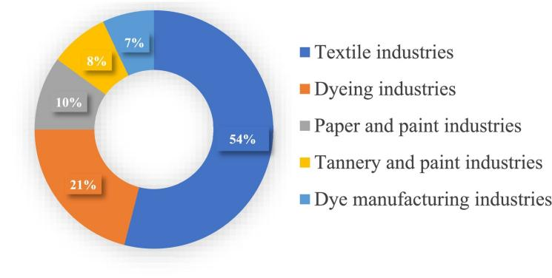活性偶氮染料由于其易用性、鲜艳的颜色和快速 附着在织物上的活跃特性，占全球染料产量的一半以上。这些染料用于各种用途，包括纺织品着色、石油添加剂、皮革、涂料、塑料、纸张等，并以多种方式释放到环境中。染料废水的排放量日益增加，对水体资源也造成了严重污染。

图1 产生染料废水的主要行业

## 3、偶氮染料对人类健康的影响

偶氮染料对人类和动物具有致命影响、遗传毒性、诱变性和致癌性。不同的偶氮染料可能会引起肝癌、皮肤癌、膀胱、会使人体在胆囊、肺和肝脏中产生肿瘤。目前已报道致癌的偶氮染料有多达30多种。并且偶氮染料也可能会导致过敏反应，会导致眼睛刺激、皮肤刺激、皮炎、哮喘等。

## 4、偶氮染料目前的降解方式

目前偶氮染料的降解包括物理、化学与生物方式。

物理方法主要有：①吸附和过滤：使用吸附剂如活性炭、氧化铁等将染料从水中吸附，然后通过过滤或沉淀的方式分离去除；②紫外光照射：暴露在紫外光下，利用紫外辐射将染料分解为较小的分子，从而实现降解。

化学方法主要有：①氧化还原反应：使用氧化剂或还原剂进行反应，如过氧化氢、高锰酸钾等，将染料分子分解为较小、较不有害的化合物；②光化学处理：结合光照和化学试剂，例如利用紫外光和氧化剂（如二氧化钛催化剂）进行反应，促进染料的分解。

而目前处理方式具有中间产物难以处理且污染环境、讲解速率低、成本高等缺点。

生物方法则主要利用微生物降解利用特定微生物如细菌、真菌等的代谢活性，通过生物降解将染料分子降解为较简单的有机物。

本小组旨在利用生物方法，通过对底盘菌的改造降解偶氮染料，以达成效率高、成本低、产物无害化的目的。

# 二、课题设计

本小组课题设计主要分为两大部分：厌氧处理（对希瓦氏菌的基因改造）和好氧处理（对荧光荧光假单胞菌的固定化处理）

## 1、厌氧处理

1.1希瓦氏菌Shewanella的介绍与选择原因

希瓦氏菌为兼性厌氧菌，能够在厌氧情况下通过电子传递破坏偶氮染料的偶氮键（-N=N-），将偶氮染料降解为芳香胺，便于进一步产物无害化处理。

Shewanella采用多种途径来生物降解偶氮染料，一种是经典的CymA-Mtr途径（过程I）（图左），其他是非CymA-Mtr途径（过程II）（图右），而过程II在S. decolorationis 中的偶氮染料降解占主导，大部分偶氮染料采用途径2降解速率更快。两种途径都是通过将偶氮染料作为电子受体进行偶氮染料的降解。

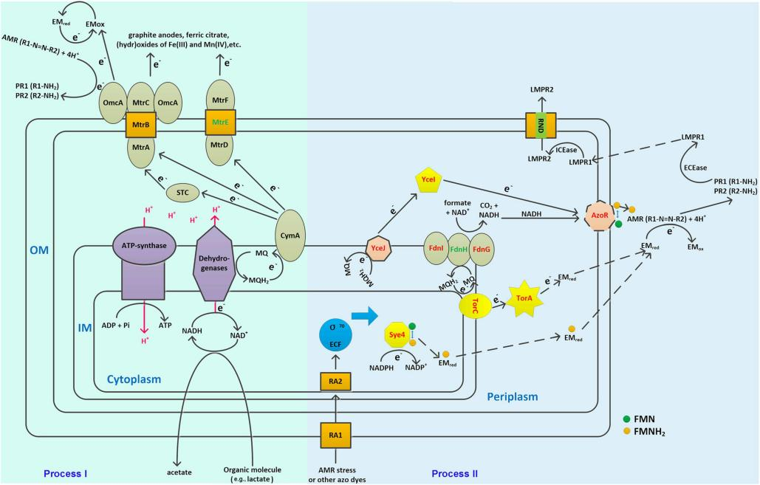

图2 Shewanella偶氮还原的机理图

由于希望提升希瓦氏菌还原偶氮染料的速率，本小组希望对过程I进行干扰，使得还原偶氮染料速率高的过程II得到代偿性提升，以提升整体偶氮染料还原效率。了解到过程I的电子传递依赖于跨膜蛋白MtrB和MtrE的介导，本小组设计运用Crispr-Cas9技术对希瓦氏菌中跨膜蛋白MtrB和MtrE基因进行定向敲除，以阻断过程I。

我们选择Shewanella oneidensis MR-1作为我们的底盘菌。该菌株降解偶氮染料效率高，在高盐度和重金属压力的环境下生长良好，且已完成基因组测序，便于我们进行基因改造。

1.2希瓦氏菌的基因改造。

**1.2.1.1 Crispr-Cas9技术**

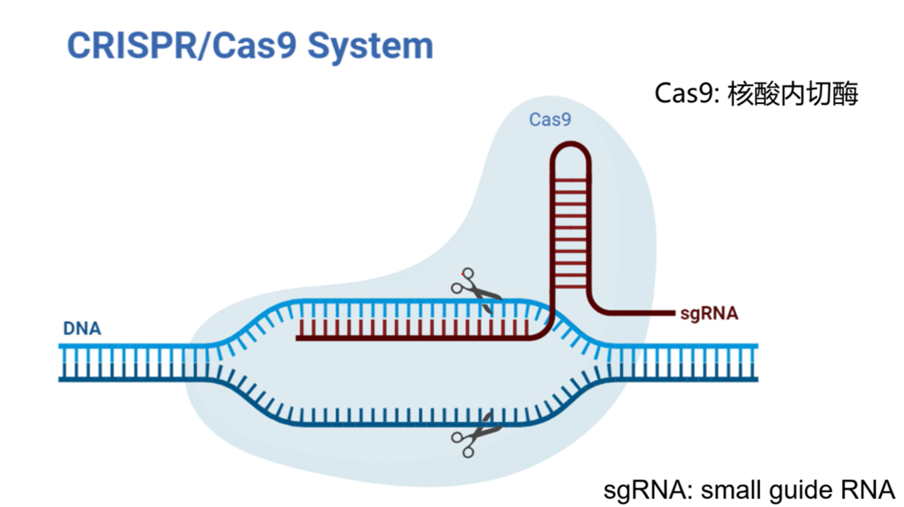

图3 Crispr-Cas9技术的原理

设计与目标基因跨膜蛋白MtrB和MtrE基因特异性结合的sgRNA，引导Cas9对目标基因进行靶向敲除。

设计的质粒中将同时包含sgRNA与Cas9核酸内切酶基因。

**1.2.1.2 基因敲除的设计**

我们将对每个基因设计两个sgRNA，造成两段双链断裂，细胞经过NHEJ（非同源末端连接）的方式进行基因修复后会直接缺失中间的DNA达到基因敲除的目的。

该方法实验周期短，能够快速地用PCR的方式鉴定出基因是否敲除成功。

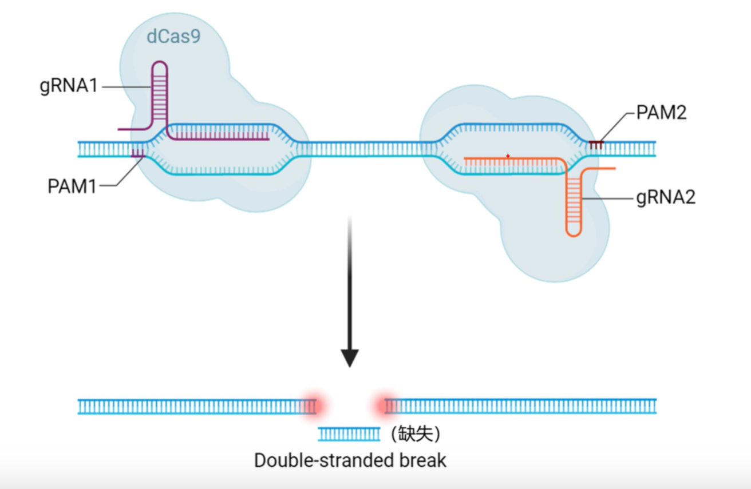

图4 基因敲除的设计

**1.2.2自杀设计**

1.2.2.1根据环境中氧气的变换诱导细菌自杀

选择依据：由于第一步脱色过程是在厌氧条件下进行，而第二步降解过程是在好氧条件下进行，因此可以利用两者环境中氧气的变换这一特点，特异性的诱导细菌自杀。

启动子：我们通过查找文献选择RTP801启动子，它在缺氧条件下转录水平迅速而急剧的上升，但是在有氧条件下几乎不会转录。但该启动子存在一定的转录泄漏情况，因此还可以引入ODD蛋白基因与目的蛋白基因融合表达，与Tet系统相结合以增强其特异性反应，确保只在厌氧条件下启动转录。

自杀系统：我们参考了往年的iGEM课题，选择了MazEF毒素-抗毒素系统，该系统由编码稳定毒素的基因MazF和编码不稳定抗毒素的MazE组成。只要抗毒素与毒素的比率足够高，MazE就会拮抗MazF，并通过形成二聚体使其失活，然而，MazE是一种不稳定的分子，被细胞中的蛋白酶迅速降解；如果不能连续产生MazE蛋白，那么剩余的MazF将在ACA序列上以与核糖体无关的方式随机切割细胞的mRNA，最终导致细胞溶解。因此我们可以将MazE基因与上述厌氧启动子连接，这样在厌氧条件下MazE可以持续表达，而在有氧条件下转录被抑制，MazE的表达被中断，最终导致细菌死亡。

1.2.2.2根据环境中的光源诱导细菌自杀

选择依据：光源是一种比较容易改变和操作的条件，由于第一步是在固定密封不投稿容器中进行，因此可以通过改变光的颜色，特异性诱导细菌自杀

启动子：我们参考了往年iGEM课题，选择Pcon通用启动子控制EL222蛋白的表达，当正常光照射时，这种蛋白不会结合在一起，则不会发挥作用，但当蓝光照射时，该蛋白就会形成二聚体结合在目的蛋白前的启动子序列，导致RNA聚合酶无法结合上去

自杀系统：我们参考了往年的iGEM课题，选择了MazEF毒素-抗毒素系统，该系统由编码稳定毒素的基因MazF和编码不稳定抗毒素的MazE组成。只要抗毒素与毒素的比率足够高，MazE就会拮抗MazF，并通过形成二聚体使其失活，然而，MazE是一种不稳定的分子，被细胞中的蛋白酶迅速降解；如果不能连续产生MazE蛋白，那么剩余的MazF将在ACA序列上以与核糖体无关的方式随机切割细胞的mRNA，最终导致细胞溶解。因此我们可以将MazE基因与上述EL222蛋白结合的启动子连接，这样在正常光条件下MazE可以持续表达，而在蓝光条件下转录被抑制，MazE的表达被中断，最终导致细菌死亡。

1.2.2.3根据环境中的乳糖浓度诱导细菌自杀

选择依据：由于我们在第一步中会添加乳糖促进细菌的脱色效率，因此我们可以根据乳糖的浓度变化，特异性的诱导细菌自杀

启动子：选择乳糖诱导启动子，当有乳糖存在时启动转录，没有乳糖时抑制转录

自杀系统：我们参考了往年的iGEM课题，选择了MazEF毒素-抗毒素系统，该系统由编码稳定毒素的基因MazF和编码不稳定抗毒素的MazE组成。只要抗毒素与毒素的比率足够高，MazE就会拮抗MazF，并通过形成二聚体使其失活，然而，MazE是一种不稳定的分子，被细胞中的蛋白酶迅速降解；如果不能连续产生MazE蛋白，那么剩余的MazF将在ACA序列上以与核糖体无关的方式随机切割细胞的mRNA，最终导致细胞溶解。因此我们可以将MazE基因与上述乳糖诱导启动子连接，这样在乳糖存在的情况下可以持续表达，而在乳糖缺乏条件下转录被抑制，MazE的表达被中断，最终导致细菌死亡。

## 2、好氧处理

该步处理的目的是将厌氧处理产物芳香胺进一步降解成无害产物。

2.1 荧光假单胞菌的选择

荧光假单胞菌能够高效地分解芳香胺。荧光假单胞菌中主要由漆酶、锰过氧化物酶和木质素过氧化物酶组成的木质素降解系统具有非特异性，能够对芳香胺进行有效降解。

锰过氧化物酶是一种氧化酶，可通过将两种Mn（II）氧化为Mn（III）来破坏酚类化合物和其他外源性化合物。木质素过氧化物酶也是氧化酶，通过氧化含偶氮键碳处的酚基降解芳香胺，产生自由基。水侵蚀这种酚碳，然后产生苯二氮，随后可以通过产生N的单电子反应氧化。漆酶是含铜的酶，可以氧化多种芳香族和无机物。四铜2+其活性位点的离子通过从化合物中取出四个电子，在其底物的氧化中起着重要作用，而四个Cu2+还原为Cu。还原漆酶将电子转移到双氧，产生水。同时，氧化的底物成为活性阳离子自由基，将自动分解成简单的产物。

芳香胺最终降解产物一般为铵根离子、二氧化碳、水。

且荧光假单胞菌对废水的pH，温度，苯胺与其他污染物毒性有较好的适应性，为处理芳香胺的较好选择。

2.2固定化处理

由于荧光假单胞菌的自杀机制难以设计，同时又要保证生物安全，并且我们未对荧光假单胞菌进行基因改造。我们希望使用固定化的方式将荧光假单胞菌固定于反应池中，防止其对环境进行污染。

**2.2.1固定化处理**

固定化是指将感兴趣的化合物限制在载体或基质中，以保持其特定性质或改善它们。通过几种物理机制（捕获，封装，吸附，亲和力和螯合）和/或化学相互作用（共价键，离子键，金属键和二硫键）将化合物附着在载体上，从而发生固定化。

细菌固定化的方式有多种，常见的有吸附法、包埋法、交联法和无载体固定法。

**2.2.2对荧光假单胞菌的固定化处理**

我们倾向于使用无载体固定法，因为这种方法有以下几个优点：

①无载体固定法不需要使用任何外加的固定化载体，而是利用工程菌自身的细胞壁或胞外多糖等物质，形成细胞聚集体或生物膜，从而实现固定化。这样，可以避免固定化载体的成本、毒性、生物相容性等问题，同时保持工程菌的生长和活性。

②无载体固定法可以提高工程菌的稳定性和重复利用性，同时减少污泥产生量。由于工程菌是以细胞聚集体或生物膜的形式存在，可以有效地抵抗水流的冲击和剪切力，同时防止细胞的脱落和流失。这样，可以延长工程菌的使用寿命，同时减少反应池的清洗和维护的频率和成本。

③无载体固定法可以提高偶氮染料的降解效率和效果。由于工程菌是以细胞聚集体或生物膜的形式存在，可以增加细胞的密度和接触面积，同时促进细胞之间的相互作用和协同作用。这样，可以增加偶氮还原酶的分泌量和活性，同时提高偶氮染料的吸附和转化率。